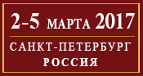 | 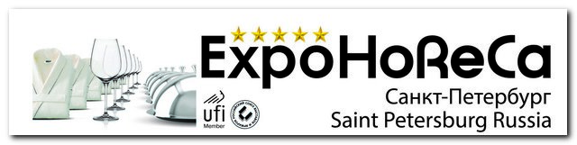 | 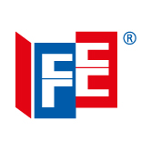 | 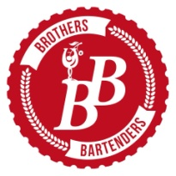
№ _______
от «___» ________201__г.
ЗАЯВКА-КОНТРАКТ
на участие в конкурсе по Барменскому мастерству
«Bartenders NorthWest Contest»

Прошу зарегистрировать меня в качестве Участника конкурса по Барменскому мастерству «Bartenders NorthWest Contest»

Фамилия, имя отчество
Дата рождения
Паспортные данные
ИНН
Место работы, город
Должность
ФИО руководителя
Контактный телефон руководителя
Участие в профессиональных
соревнованиях, награды
E-mail
Телефон

Настоящая Заявка-контракт регулирует отношения между Оргкомитетом Конкурса выставки и Участником конкурса по Барменскому мастерству «Bartenders NorthWest Contest»
Оргкомитет Конкурса предоставляет Участникам площадку, оснащенную необходимым оборудованием: барные стойки, ледогенераторы. Оргкомитет проводит рекламную кампанию для приглашения посетителей, формирует и утверждает состав жюри, осуществляет подготовку и проведение конкурса «Bartenders NorthWest Contest»
Участник приносит собственные инструменты: инвентарь, необходимый для работы, а также посуду для подачи, салфетки, полотенца, аксессуары. Предоставляет копию действующей медицинской книжки, паспорта. На отборочном и основном этапах Конкурса для приготовления коктейлей Участники используют собственные ингредиенты, на финальном этапе ингредиенты для коктейлей предоставляются Организаторами Конкурса.
На основании данной Заявки, Оргкомитет Конкурса выставляет счет на оплату регистрационного взноса 1 000,00 (одна тысяча рублей). Регистрационный взнос является обязательным и включает: предоставление площадки, размещение информации о конкурсантах на информационных ресурсах Организаторов, расходы на рекламную кампанию. Счет необходимо оплатить в течение 5 дней. После получения уведомления о регистрации в качестве Участника, необходимо прислать в адрес Оргкомитета портретные фотографии в профессиональной одежде, в формате jpeg. не менее 1 мегабайта и 300dpi и краткую информацию о своей профессиональной деятельности.
Все разногласия, которые могут возникнуть между сторонами в связи с обязательствами по настоящему Контракту, разрешаются путем переговоров. В случае недостижения сторонами согласия в процессе переговоров, спор передается на разрешение в Арбитражный суд.

Подтверждаю свое согласие с условиями настоящей заявки-контракта

Участник:  Полное наименование Участника  ФИО, подпись  МП | Организатор: ООО «ФАРЭКСПО»  191187, Санкт-Петербург, Набережная реки Фонтанки, д. 8, литера А, помещение 7-Н  р\сч 40702810868000002797  в Филиале ОПЕРУ ОАО Банк ВТБ в Санкт-Петербурге Санкт-Петербург  к\сч 30101810200000000704 БИК 044030704  ИНН/КПП 7841005070/784101001  Генеральный директор ________________ /О.И. Шость/  МП
Для участия в конкурсе просим Вас заполнить регистрационную форму и направить ее в Оргкомитет по e-mail: rdv848484@mail.ru или horeca@farexpo.ru

